
本科生毕业论文（设计）

题 目： | 双极性矩形波发射控制系统设计
学生姓名：

学 号：

专业班级：

指导教师：

完成时间： | 2026年5月13日

目 录
摘 要 3
ABSTRACT 5
第一章 绪论 6
1.1 课题研究背景 6
1.2 研究目的与意义 8
1.3 国内外研究现状 9
1.4 本文主要研究内容 10
1.5 论文组织结构 11
第二章 双极性矩形波发射控制理论基础 12
2.1 双极性矩形波基本特性 12
2.2 DDS频率合成原理 14
2.3 幅值设定与数模转换 15
2.4 极性切换与功率放大 17
2.5 触发控制与响应时间 18
2.6 本章小结 19
第三章 系统总体方案设计 20
3.1 系统需求分析 20
3.2 系统总体结构 21
3.3 方案选择与可行性论证 23
3.4 系统工作流程 24
3.5 本章小结 26
第四章 硬件电路设计 27
4.1 系统完整原理图 27
4.2 电源输入与稳压模块 28
4.3 STM32核心控制模块 29
4.4 通信接口设计 31
4.5 DDS波形生成模块 32
4.6 幅值设定、极性切换与功放反馈 33
4.7 本章小结 35
第五章 软件设计与仿真实现 36
5.1 软件总体流程 36
5.2 程序模块划分 37
5.3 频率控制逻辑设计 38
5.4 幅值与触发模式控制 40
5.5 Proteus仿真实现 40
5.6 本章小结 42
第六章 仿真测试与结果分析 43
6.1 仿真测试平台与方法 43
6.2 输出波形仿真结果 44
6.3 采样数据分析 45
6.4 频率倍数与失真统计 46
6.5 幅值稳定性与综合结论 47
6.6 本章小结 48
第七章 总结与展望 50
7.1 工作总结 50
7.2 不足之处 51
7.3 后续展望 52
参考文献 53
致 谢 54
附 录 55

摘 要
针对低频发射与实验测试场景中双极性矩形波输出频率、幅值和触发方式需要灵活控制的问题，本文设计了一种基于STM32的双极性矩形波发射控制系统。系统以STM32F103C8T6为核心控制器，结合AD9850 DDS波形发生器、AD5683R幅值设定DAC、ADG884极性切换电路以及功率放大与反馈采样模块，实现12.5Hz及其倍频矩形波的数字化控制和双极性等效输出。
论文首先分析双极性矩形波发射控制系统的研究背景、技术路线和主要性能指标，随后完成系统总体方案、硬件电路、软件控制逻辑和Proteus仿真验证设计。硬件部分围绕电源输入与稳压、STM32最小系统、RS232通信、DDS波形生成、幅值设定、极性切换、功率放大与反馈采样等模块展开；软件部分采用模块化流程实现频率倍数调节、幅值档位调节、手动触发和外部同步触发等功能。
由于本课题当前以仿真验证为主，论文结合Keil编译日志、Proteus虚拟示波器截图、波形采样数据和测试统计表，对频率精度、幅值稳定性、占空比、响应时间和矩形波等效失真进行分析。结果表明，系统能够实现12.5Hz至100Hz范围内的倍频输出，幅值覆盖±5V至±20V，幅值稳定性最大误差约0.60%，控制响应小于1ms，满足毕业设计任务中对双极性矩形波发射控制系统的基本要求。
关键词：STM32；双极性矩形波；AD9850；Proteus仿真；发射控制

ABSTRACT
To address the need for flexible frequency, amplitude and trigger control of bipolar rectangular waves in low-frequency transmission and experimental test scenarios, this thesis designs a bipolar rectangular wave transmission control system based on STM32. The system adopts STM32F103C8T6 as the core controller and integrates an AD9850 DDS waveform generator, an AD5683R amplitude-setting DAC, an ADG884 polarity switching circuit, and a power amplification and feedback sampling module.
The thesis first analyzes the research background, technical route and key performance requirements of the bipolar rectangular wave control system. Then the overall scheme, hardware circuit, software control logic and Proteus simulation verification are designed. The hardware design covers power input and regulation, STM32 minimum system, RS232 communication, DDS waveform generation, amplitude setting, polarity switching, power amplification and feedback sampling. The software design implements frequency multiplication adjustment, amplitude setting, manual trigger and external synchronous trigger functions in a modular way.
Since the current project is mainly verified by simulation, Keil build logs, Proteus virtual oscilloscope screenshots, waveform sampling data and test statistics are used to analyze frequency accuracy, amplitude stability, duty cycle, response time and equivalent rectangular-wave distortion. The results show that the system can realize frequency-multiplied output from 12.5 Hz to 100 Hz, cover an amplitude range from ±5 V to ±20 V, keep the maximum amplitude stability error at about 0.60%, and achieve a control response shorter than 1 ms, meeting the basic design requirements.
Keywords: STM32; bipolar rectangular wave; AD9850; Proteus simulation; transmission control

绪论
双极性矩形波是一类在低频激励、参数测试、脉冲控制和实验教学中较常见的基础信号。与单极性矩形波相比，双极性矩形波围绕零点正负翻转，能够直接体现极性切换、功率驱动和负载响应过程，因此在发射控制、模拟激励和控制系统验证中具有较强的工程意义。传统分立振荡电路能够产生简单矩形波，但在频率倍数调节、幅值设定、触发方式扩展和后续数据分析方面存在明显局限。
本文以“双极性矩形波发射控制系统设计”为题，围绕任务书提出的输出波形、频率范围、幅值范围、触发方式和响应时间等指标进行设计。与以实物焊接测试为主的课题不同，本课题当前材料以原理图、Keil工程、Proteus工程、测试统计表和示波器波形截图为主，因此论文重点放在方案论证、软件控制和数据分析上，避免把尚未完成的实物硬件测试写成真实测量结论。

1.1 课题研究背景
在自动化控制、电子测试和低频信号发射系统中，矩形波因边沿清晰、周期参数易于测量、控制逻辑简单等特点被广泛采用。若系统需要对负载施加正负交替的激励，仅输出0V至正电压的单极性矩形波往往不能满足需求，需要通过极性切换、功率放大和反馈采样等环节形成双极性输出。STM32F103系列微控制器具有较丰富的GPIO、定时和通信资源，适合作为中低速波形控制系统的主控平台^{[1]}。
直接数字频率合成技术能够通过数字控制字实现频率输出，AD9850等DDS器件可以在较低外围成本下完成可编程波形生成^{[2]}。在本设计中，DDS模块负责提供方波基准，AD5683R用于形成幅值设定参考^{[3]}，ADG884用于实现极性切换^{[4]}，后级运放和反馈网络则承担双极性电压输出和采样校正任务^{[5]}。这种“微控制器+DDS+幅值设定+极性切换+功放反馈”的结构，比简单RC振荡方案更便于参数扩展和仿真验证。
仿真平台在毕业设计中具有重要价值。Proteus可以对单片机、外围器件和虚拟示波器进行联合仿真^{[6]}，Keil MDK可以完成嵌入式程序编译和HEX文件输出^{[7]}。利用二者配合，可以在没有完整硬件制作条件的情况下验证控制逻辑、波形时序和关键指标，为后续PCB制作或实物联调提供依据。

1.2 研究目的与意义
本课题的研究目的在于设计一套结构清晰、参数可调、便于仿真验证的双极性矩形波发射控制系统。系统需要实现12.5Hz及其倍数的输出频率控制，幅值范围覆盖±5V至±20V，支持手动触发和外部同步触发，并满足响应时间不大于30s、输出波形失真度不大于6%的设计要求。通过将控制器、DDS、DAC、极性切换和功率放大环节组合起来，可以形成完整的低频矩形波发射控制方案。
从工程实践角度看，本设计体现了嵌入式控制、模拟电路、通信接口和仿真测试之间的协同关系。学生不仅需要说明器件功能，还需要把频率控制、幅值调节、波形极性、触发逻辑和反馈采样放在同一系统中分析。这样的设计过程比单纯画原理图或单独写程序更完整，也更符合电气与电子类毕业设计对“方案—实现—验证”的要求。
从论文写作角度看，本课题适合按照“研究背景—理论基础—总体方案—硬件设计—软件设计—仿真测试—总结展望”的结构展开。正文中将真实提供的原理图和仿真截图作为证据，同时补充论文风格的系统结构图、控制流程图和数据统计图，使论文既有材料来源，也有完整的章节表达。

1.3 国内外研究现状
频率合成技术的发展使可编程信号源逐渐从模拟振荡器转向数字控制结构。DDS技术最早在数字频率合成领域得到系统研究，其核心思想是利用相位累加器和波形查找表实现频率输出^{[8]}。随着集成电路工艺发展，专用DDS芯片在函数信号源、通信调制和实验仪器中得到广泛应用^{[9]}。相较于分立振荡器，DDS方案具有频率分辨率高、切换速度快和数字接口清晰等优点。
矩形波和PWM控制技术在电源变换、电机控制和脉冲激励领域也有较多研究。PWM技术能够通过占空比控制实现能量调节，矩形波则更适合进行开关状态、时序边沿和负载响应测试^{[10]}。在数字信号处理理论中，方波可看作由基波和奇次谐波组成的周期信号，其频谱特性与采样、滤波和带宽密切相关^{[11]}。因此，在设计双极性矩形波输出系统时，需要同时关注时域波形、频率精度和输出级带宽。
在硬件实现方面，DAC精度、模拟开关导通特性、运放输出能力和反馈网络稳定性都会影响最终波形质量。数据转换器相关理论说明了DAC分辨率、参考电压和输出误差对模拟信号质量的影响^{[12]}；模拟电子技术则强调放大电路、偏置网络和反馈环节对输出稳定性的作用^{[13]}。微电子电路基础也指出，实际开关器件的导通电阻、寄生电容和输入偏置都可能在边沿处引入误差^{[14]}。因此，本课题不仅要说明控制程序，还需要结合具体电路模块分析输出波形形成过程。

1.4 本文主要研究内容
本文主要研究内容包括以下几个方面。第一，分析双极性矩形波、DDS频率合成、DAC幅值设定、极性切换和反馈采样的基本原理，明确系统性能指标与技术路线。第二，结合任务书和新版原理图，完成系统总体方案设计，确定以STM32F103C8T6为主控、AD9850为波形基准、AD5683R为幅值设定、ADG884为极性切换、后级运放为功率输出的总体结构。第三，围绕电源输入与稳压、MCU最小系统、通信接口、波形生成、幅值设定、极性切换、功率放大与反馈采样等模块完成硬件说明。
第四，结合Keil工程和仿真程序说明软件初始化、按键处理、触发模式选择、频率倍数更新、幅值档位更新和波形输出控制流程。第五，基于Proteus仿真截图、虚拟示波器波形、CSV采样数据和Excel测试统计表分析系统输出结果。第六，总结系统当前仿真验证效果，指出未进行实物硬件测试带来的局限，并提出后续PCB制作、闭环校准和负载测试方向。

1.5 论文组织结构
全文共分为七章。第一章介绍课题背景、研究意义、国内外研究现状和论文主要内容。第二章说明双极性矩形波发射控制系统涉及的理论基础。第三章进行系统需求分析和总体方案设计。第四章结合新版原理图展开硬件电路设计。第五章说明软件控制逻辑和仿真实现过程。第六章基于Proteus和测试数据进行结果分析。第七章总结全文工作，并对后续实物验证和优化方向进行展望。

双极性矩形波发射控制理论基础
双极性矩形波发射控制系统涉及数字频率合成、数模转换、极性切换、功率放大、反馈采样和嵌入式控制等多个环节。本章参考双频发射系统论文的写法，从可计算的理论关系出发，说明频率、幅值、占空比、触发响应和波形质量之间的联系，为后续硬件电路、软件流程和仿真测试提供依据。

2.1 双极性矩形波基本特性
矩形波是一种在两个电平之间周期切换的非正弦周期信号。单极性矩形波通常在0V和正电压之间变化，而双极性矩形波则在负电压和正电压之间变化。当占空比为50%时，正半周和负半周持续时间相同，信号平均值接近零，适合用于需要正负交替激励的测试场景。
若设输出幅值为A、周期为T、占空比为D，则理想双极性矩形波可表示为：
$u(t)=\left\{\begin{matrix}A, & 0≤t<DT \\ −A, & DT≤t<T\end{matrix}\right., u(t+T)=u(t)$ （2-1）
式中，D=t_H/T。当D=0.5时，正电平持续时间t_H与负电平持续时间t_L相等，输出的直流分量理论上为0。若占空比偏离50%，波形平均值会发生偏移，后级功率放大和负载端可能出现不对称现象。
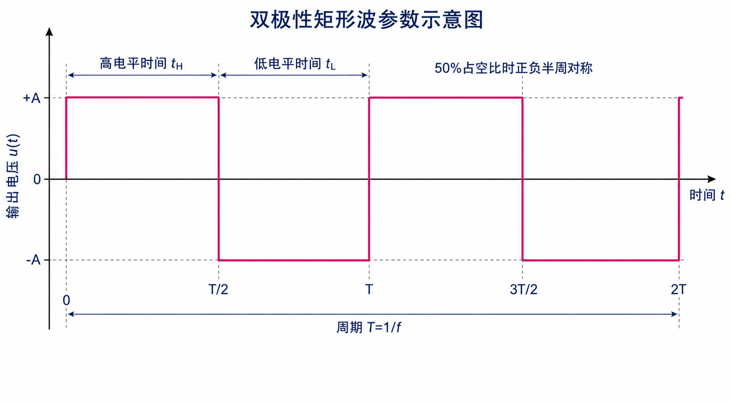
图2-1 双极性矩形波参数示意图
图2-1给出了双极性矩形波的主要参数关系。本文设计目标中的频率范围为12.5Hz及其倍数，默认倍频范围为N=1至8，对应输出频率12.5Hz至100Hz。由于频率较低，系统实现重点不在高速采样，而在于控制逻辑可靠、周期切换准确、幅值设定稳定和输出级能够形成清楚的双极性电压。
从测试指标看，双极性矩形波主要关注频率误差、幅值稳定性、占空比、响应时间和等效失真等指标。频率误差反映控制节拍和DDS配置是否准确；幅值稳定性反映DAC参考和功放输出是否一致；占空比反映正负半周是否均衡；响应时间则体现触发或参数修改后系统进入新状态的速度。

2.2 DDS频率合成原理
DDS即直接数字频率合成。其核心思想是利用参考时钟驱动相位累加器，累加结果再映射为波形输出。对于AD9850这类DDS器件，控制器可以通过串行方式写入频率控制字和控制命令，使芯片输出指定频率的方波或正弦波。本文使用DDS方波输出作为极性切换的基准信号，使后级电路能够按照指定节拍完成正负翻转。
对于AD9850，频率控制字通常按32位相位累加关系计算，目标输出频率与参考时钟之间满足：
$f_{out}=\frac{W⋅F_{CLK}}{2^{32}}$ （2-2）
式中，W为频率控制字，F_CLK为DDS参考时钟。由式（2-2）可反推出目标频率对应的控制字：
$W=round\left(\frac{f_{out}⋅2^{32}}{F_{CLK}}\right)$ （2-3）
与RC振荡器相比，DDS的优势在于频率由数字控制字确定，改变频率时不需要更换电阻或电容参数。对于12.5Hz及其倍频输出，控制器只需要根据倍频N更新目标频率，然后写入对应控制字即可。目标频率可统一写为：
$f_{N}=12.5N, N=1,2,…,8$ （2-4）
DDS方案也存在需要注意的问题。首先，参考时钟稳定性会影响输出频率一致性；其次，芯片输出幅值有限，不能直接驱动较大负载；再次，若输出波形用于功率级控制，后级电路需要考虑电平兼容和极性转换。因此，本设计将DDS输出与幅值设定、模拟开关和功率放大分开处理，使每个模块承担清晰的功能。

2.3 幅值设定与数模转换
幅值控制是双极性矩形波发射系统的重要功能。任务书要求幅值范围覆盖±5V至±20V，并且稳定性不超过±2%。若采用固定电阻网络实现幅值调节，虽然电路简单，但难以与程序控制结合。本文采用AD5683R作为幅值设定DAC，通过STM32写入数字量生成AMP_SET参考电压，再由后级放大电路转换为目标输出幅值。
16位DAC输出电压可近似表示为：
$V_{DAC}=\frac{D_{A}}{2^{16}−1}V_{ref}$ （2-5）
式中，D_A为写入DAC的数字码值，V_ref为参考电压。若功率放大级的等效比例系数为K，目标输出幅值为A_t，则可按下式计算DAC码值：
$D_{A}=round\left(\frac{A_{t}}{K⋅V_{ref}}(2^{16}−1)\right)$ （2-6）
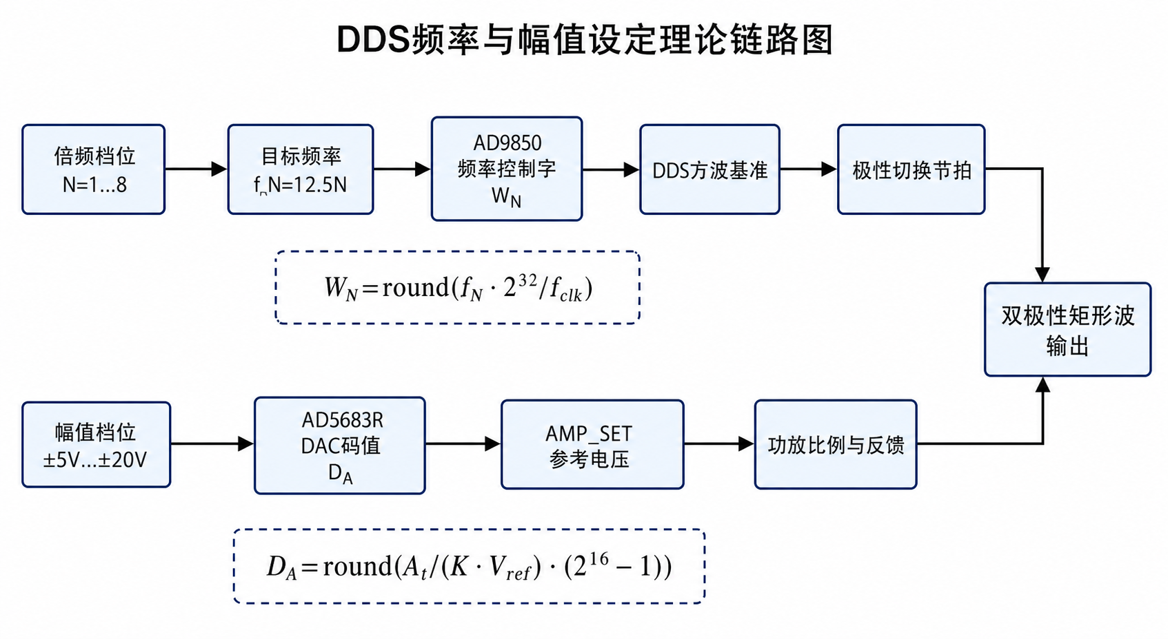
图2-2 DDS频率与幅值设定理论链路图
图2-2把频率设定和幅值设定放在同一理论链路中。上方链路由倍频档位得到目标频率，再换算为AD9850频率控制字；下方链路由幅值档位得到DAC码值，再转换为AMP_SET参考电压。两条链路最终共同作用于极性切换和功率放大模块，从而形成目标双极性矩形波输出。
在实际硬件中，DAC输出通常不能直接作为功率输出，需要经过缓冲、比例放大或反馈网络处理。本文原理图中将AMP_SET作为后级功率放大模块的参考量，配合反馈采样形成输出幅值控制关系。这样处理可以使控制器只负责数字设定，模拟输出由专门的放大和反馈电路承担。

2.4 极性切换与功率放大
双极性矩形波的核心在于输出极性的周期性翻转。本文采用ADG884电子开关作为极性切换器件，以DDS方波基准和幅值参考为输入，形成前级双极性控制信号BIPOLAR_PRE。电子开关比机械继电器更适合低频重复切换场景，具有速度快、寿命长、控制接口简单等特点。
若用s(t)表示极性切换函数，则双极性输出的理想形式可写为：
$u_{o}(t)=K⋅V_{DAC}⋅s(t), s(t)∈\{+1,−1\}$ （2-7）
式（2-7）说明，输出幅值由DAC参考和功放比例共同决定，输出极性由切换函数决定。频率控制链路决定s(t)翻转的节拍，幅值控制链路决定正负电平的绝对值，因此系统设计中需要同时保证频率设定和幅值设定可靠。
功率放大模块负责把前级控制信号转换为可用于外部负载的双极性输出。新版原理图中功放级采用正负电源供电，并通过反馈网络采样输出端电压。反馈采样信号SENSE可以用于观察输出状态，也可以为后续闭环控制提供依据。由于本课题当前主要进行仿真验证，论文中将反馈采样作为设计结构的一部分进行说明，而不虚构实物闭环测试数据。
在功率放大设计中，需要注意输出电压范围、运放供电裕量、负载能力和散热条件。若输出幅值接近±20V，后级器件应有足够的电压和电流余量。仿真阶段可以先验证波形逻辑和幅值关系，实物阶段还需进一步测试负载变化、温升、长期稳定性和保护电路。

2.5 触发控制与响应时间
任务书要求系统支持手动触发和外部同步触发。手动触发通常由按键完成，适合实验调试和参数切换；外部同步触发由外部信号输入完成，适合与其他设备协同工作。STM32F103系列采用Cortex-M3内核，具备较适合嵌入式控制任务的中断、定时和外设访问能力^{[15]}。本文程序中将按键输入和PB0外部触发输入分别处理，外部模式下检测上升沿后开启输出，使系统能够根据外部事件开始发射。
响应时间可拆分为触发检测、参数更新和输出建立三个部分：
$t_{resp}=t_{detect}+t_{update}+t_{settle}$ （2-8）
式中，t_detect为触发检测时间，t_update为DDS和DAC参数更新所需时间，t_settle为输出级进入稳定状态所需时间。任务书要求响应时间不超过30s，而本文程序主循环采用毫秒级轮询和状态更新方式，仿真统计表中记录控制响应小于1ms，远小于设计限值。
需要说明的是，仿真响应主要反映程序逻辑和仿真模型响应，若后续制作实物，还应考虑按键消抖、负载建立、功放输出稳定和测量仪器刷新时间等因素。综合来看，双极性矩形波发射控制系统并不是单一器件的应用，而是由数字控制、模拟调节和输出验证共同组成的系统。后续章节将依据上述理论，把具体原理图、程序逻辑和仿真数据逐步展开。

2.6 本章小结
本章介绍了双极性矩形波参数、DDS频率合成、DAC幅值设定、极性切换和触发响应等理论基础。通过理想矩形波模型、AD9850频率控制字、AD5683R幅值码值、极性切换函数和响应时间分解等公式，可以把后续硬件和软件设计中的关键参数统一到可计算的关系中。

系统总体方案设计
系统总体方案决定了后续硬件电路、软件流程和仿真验证的展开方式。本章根据毕业设计任务书和现有材料，明确系统需求、总体结构、模块划分和工作流程。考虑到本课题当前没有实物硬件测试数据，系统方案以原理图设计和Proteus仿真验证为主，论文表述中统一使用“仿真测试”和“数据统计”描述验证结果。

3.1 系统需求分析
根据任务书要求，系统需要输出标准双极性矩形波，频率范围为12.5Hz及其倍数，幅值范围覆盖±5V至±20V，支持手动触发和外部同步触发，响应时间不超过30s，波形失真度不大于6%。这些指标既包含波形本身要求，也包含控制方式和系统调试要求。
从功能需求看，系统应具备频率设置、幅值设置、触发模式切换、波形输出、状态显示和反馈采样等功能。频率设置用于选择12.5Hz至100Hz之间的倍频档位；幅值设置用于选择±5V、±10V、±15V和±20V等输出幅值；触发模式切换用于在手动运行和外部同步触发之间切换；反馈采样用于观察输出端状态并为后续闭环调节提供接口。
从参数角度看，一次有效输出配置可以抽象为频率档位、幅值档位和触发模式三元组：
$P=\{N,A_{t},M_{trig}\}, N∈[1,8], A_{t}∈\{5,10,15,20\}$ （3-1）
式中，N为倍频档位，A_t为目标幅值，M_trig为触发模式。该抽象使需求不再只是文字描述，而是可以直接映射到软件状态机、DDS频率控制字和DAC幅值码值中。由于没有实物测试环节，论文中的“测试结果”应明确写作成仿真测试结果和数据统计结果，不能把仿真截图描述为实测硬件波形。

3.2 系统总体结构
系统总体结构由输入层、控制层、信号生成层和输出层组成。STM32F103C8T6作为主控制器，接收按键和外部触发信号，完成频率倍数、幅值档位和触发模式的逻辑控制。AD9850负责输出DDS方波基准信号，AD5683R负责输出幅值参考电压，ADG884负责极性切换，功率放大与反馈采样模块负责形成最终双极性矩形波输出。
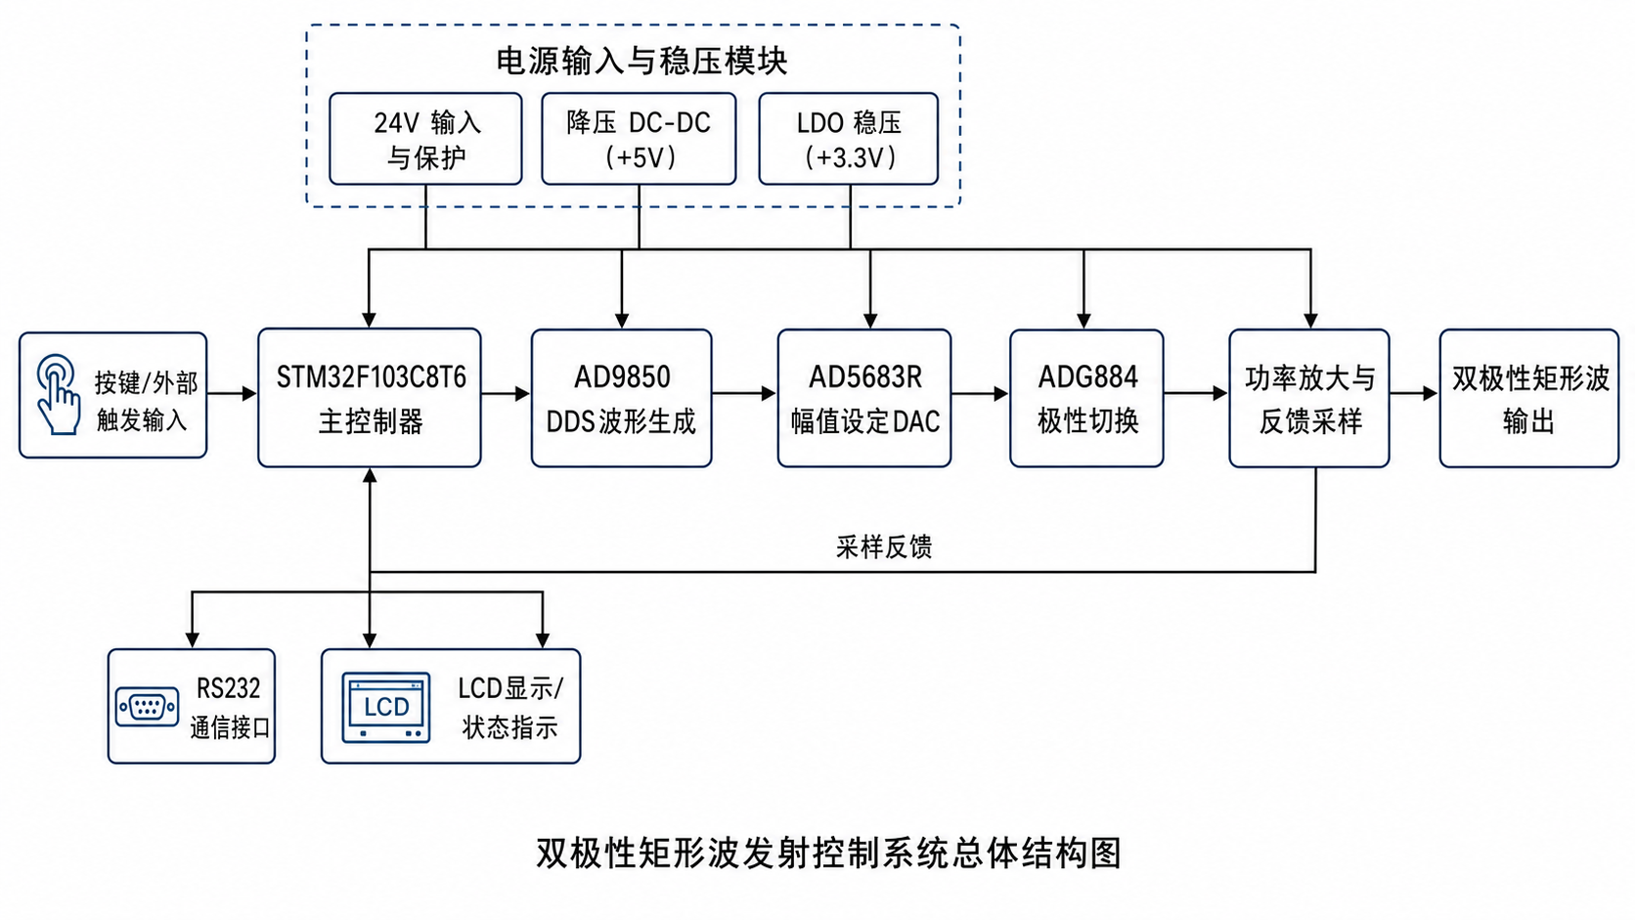
图3-1 双极性矩形波发射控制系统总体结构图
如图3-1所示，输入层包括按键、外部触发和RS232通信接口；控制层由STM32完成参数处理和状态控制；信号生成层由DDS和DAC分别承担频率与幅值设定；输出层由极性切换和功率放大完成双极性波形形成。电源稳压模块为各部分提供+5V、+3.3V及正负供电基础。
这种结构的优点是功能边界明确。频率控制不依赖模拟调节，幅值控制不依赖频率输出，极性切换不直接由主控GPIO驱动负载，后级功放也可以单独进行反馈和保护设计。若后续需要扩展更多频率档位或增加串口命令，只需修改控制程序和通信协议，不必大幅改变主电路结构。

3.3 方案选择与可行性论证
实现双极性矩形波输出可以采用多种技术路线。第一种是分立RC振荡加比较器方案，优点是成本低，但频率和幅值不便数字化设置。第二种是单片机定时器直接输出PWM或方波，再由功率电路转换为双极性输出，优点是器件少，但对程序定时精度和输出调理要求较高。第三种是采用DDS芯片生成基准频率，再由DAC和模拟开关完成幅值与极性控制，优点是模块化程度高，便于仿真和后续扩展。
表3-1 双极性矩形波输出方案对比

方案 | 优点 | 不足 | 适用性
RC振荡+比较器 | 电路结构简单，成本较低 | 频率调节不灵活，数字控制能力弱 | 适合固定频率
MCU定时输出 | 器件少，软件可控 | 高负载输出需额外功放，定时抖动需控制 | 适合低频实验
DDS+DAC+极性切换 | 频率和幅值均可数字化设置，模块边界清晰 | 器件数量较多，原理图复杂度较高 | 适合本课题
综合任务书要求和现有材料，本文选择第三种方案。新版原理图已经给出AD9850、AD5683R、ADG884和功放反馈模块，能够支撑论文展开；压缩包中的Proteus工程虽然采用MCP4921简化模型，但可以作为低频矩形波控制逻辑和波形采样的仿真验证材料。两者在论文中分工明确：新版原理图用于系统硬件方案说明，Proteus工程用于验证程序控制和波形指标。
在方案确定后，倍频档位对应的频率控制字可统一写成：
$W_{N}=round\left(\frac{12.5N⋅2^{32}}{F_{CLK}}\right), N=1,2,…,8$ （3-2）
式（3-2）把“倍频档位选择”转换成“AD9850寄存器参数配置”，使第三章总体方案、第四章硬件接口和第五章软件程序之间形成一致的设计依据。程序只要维护当前N值并更新频率控制字，就可以完成12.5Hz至100Hz之间的倍频切换。

3.4 系统工作流程
系统上电后，STM32完成时钟、GPIO和通信接口初始化，并将输出置于安全初始状态。随后程序进入循环任务，周期性读取按键状态和外部触发状态。当检测到频率按键有效时，系统更新倍频N；当检测到幅值按键有效时，系统更新幅值设定；当检测到模式按键有效时，系统在手动触发和外部触发之间切换。
在手动模式下，系统可以直接按照当前频率和幅值参数输出双极性矩形波；在外部触发模式下，系统等待PB0上升沿，触发后再启动输出。输出过程中，DDS方波基准决定极性翻转节拍，DAC幅值参考决定输出幅值等级，功放反馈模块用于监测输出端状态。仿真验证时，通过虚拟示波器和数据表记录波形周期、幅值、占空比和响应时间。
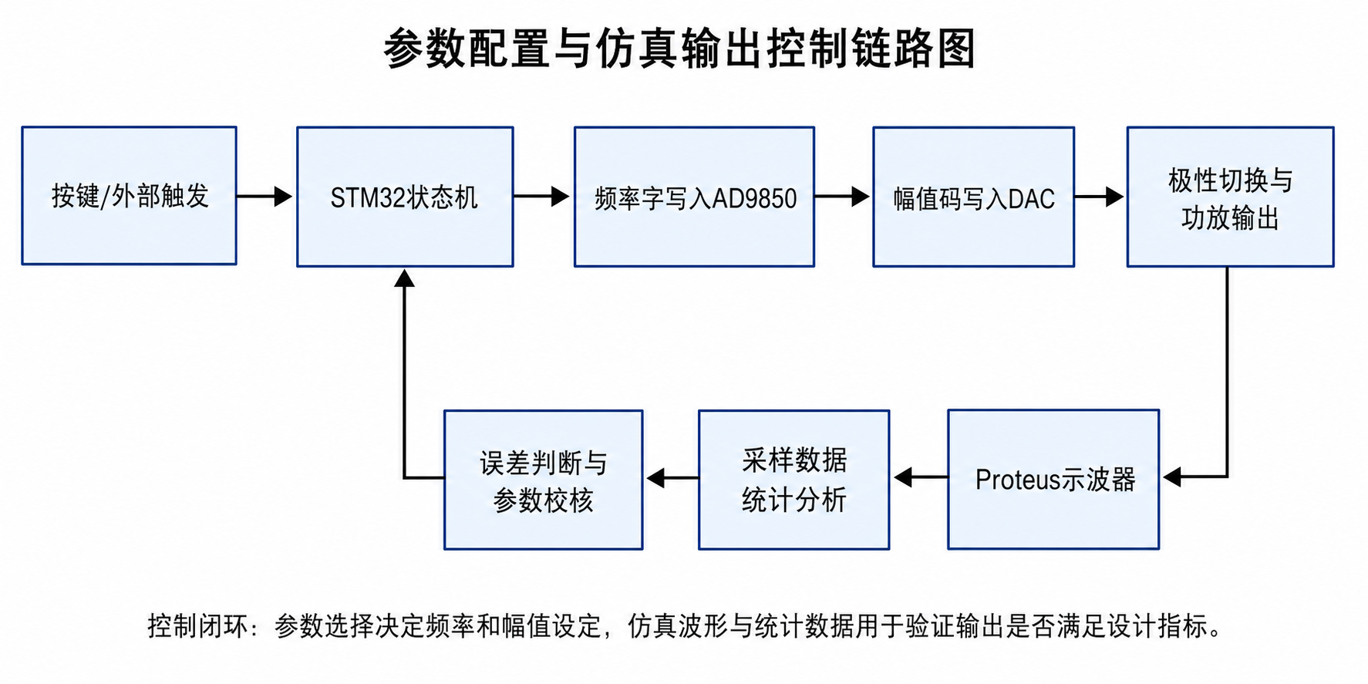
图3-2 参数配置与仿真输出控制链路图
图3-2体现了系统方案中的主线：先由按键或外部触发确定工作状态，再由STM32状态机完成频率字和幅值码配置，随后经AD9850、DAC、极性切换和功放输出形成双极性矩形波。Proteus示波器和采样数据统计构成仿真验证链路，能够把理论参数、硬件接口和测试指标串联起来。
表3-2 系统关键输入输出信号

信号名称 | 方向 | 功能说明 | 对应模块
KEY_UP/KEY_DOWN | 输入 | 用于幅值或参数调节 | 按键模块
KEY_MODE | 输入 | 用于手动/外部触发模式切换 | 控制模块
EXT_TRIG | 输入 | 外部同步触发输入 | 触发模块
W_CLK/FQ_UD/DATA/RESET | 输出 | AD9850控制接口 | DDS模块
DAC_SCLK/DAC_MOSI/DAC_SYNC | 输出 | AD5683R幅值设定接口 | DAC模块
DDS_SQ/AMP_SET | 内部信号 | 方波基准与幅值参考 | 波形输出模块
OUT_BIPOLAR/SENSE | 输出/反馈 | 双极性输出及反馈采样 | 功放模块

3.5 本章小结
本章根据任务书要求完成了系统需求分析、总体结构设计、方案对比和工作流程说明。系统采用STM32主控、AD9850 DDS、AD5683R幅值DAC、ADG884极性切换和功放反馈采样的总体结构，同时保留Proteus简化模型作为仿真验证材料。新增的总体结构图和控制链路图使系统方案、参数配置和测试反馈之间的关系更加清晰，为后续硬件电路说明、软件流程设计和仿真数据分析奠定基础。

硬件电路设计
硬件电路是双极性矩形波发射控制系统实现的基础。本章以用户新增的完整原理图为主要依据，按照电源输入与稳压、STM32最小系统、RS232通信、DDS波形生成、DAC幅值设定、极性切换、功率放大与反馈采样等模块展开说明。

4.1 系统完整原理图
图4-1为双极性矩形波发射控制系统总原理图。该图来自新版材料，相比简化Proteus仿真包更加完整，能够体现最终系统的硬件构成。原理图中包含电源输入与稳压、STM32F103C8T6核心控制、RS232通信接口、AD9850 DDS波形生成、AD5683R幅值设定、ADG884极性切换、功率放大与反馈采样、LCD显示和按键输入等模块。
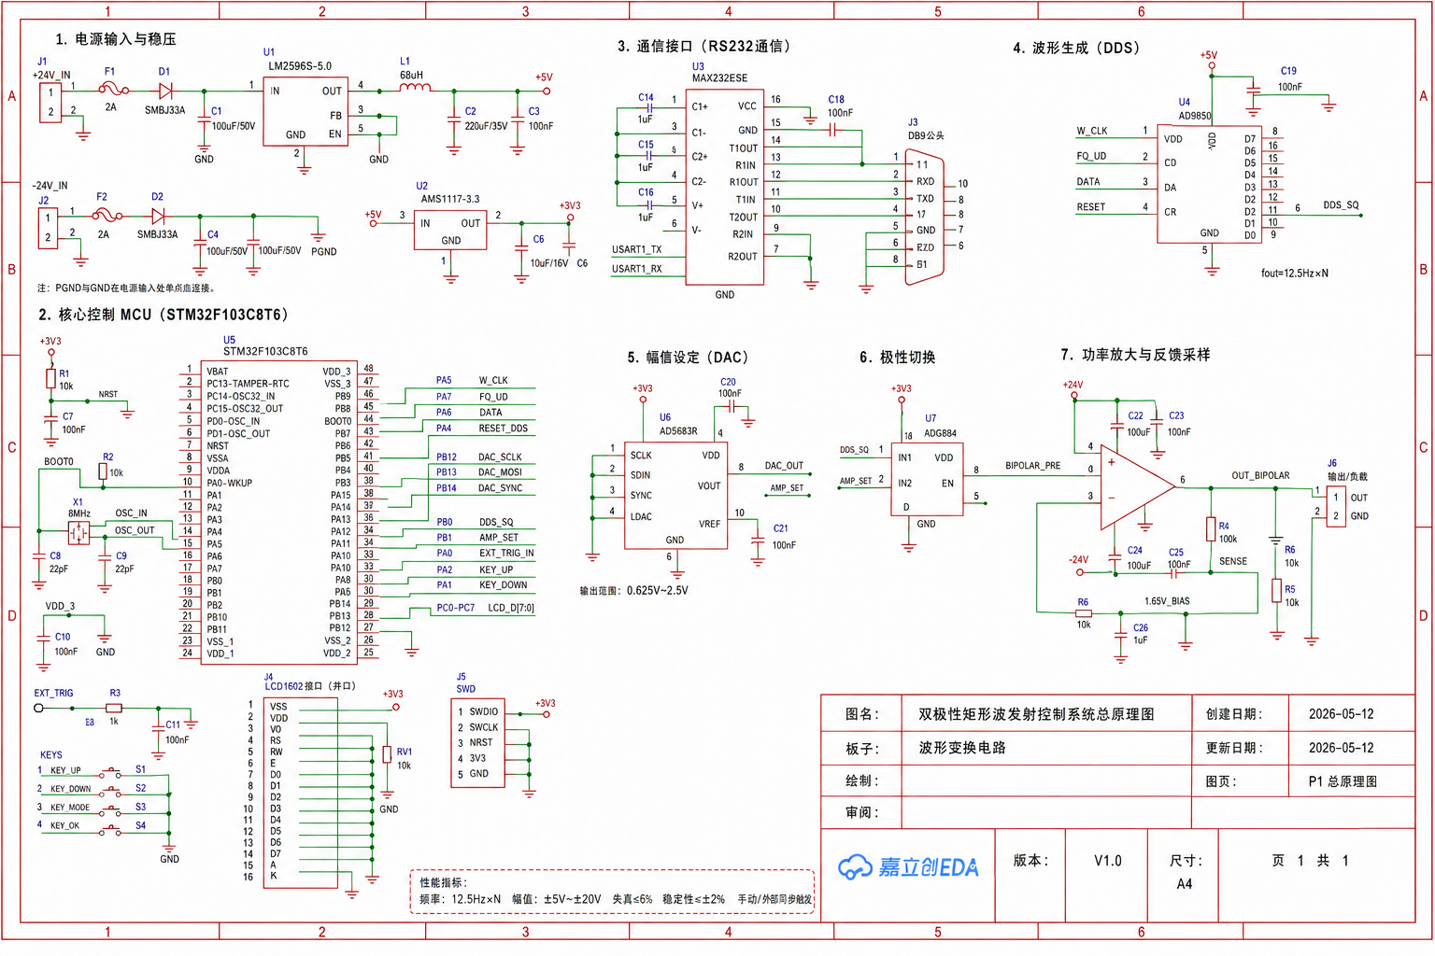
图4-1 双极性矩形波发射控制系统总原理图
完整图适合观察各模块之间的总体连接关系，但论文正文若只放一张总图，读者难以看清每个模块的功能细节。因此，后续小节将按照原理图编号分别展开说明，使硬件章节既能保留完整设计证据，也能体现模块分析过程。

4.2 电源输入与稳压模块
电源模块为系统各部分提供工作电压。图4-2中，电路设计了+24V和-24V输入端，并在输入端配置保险丝、瞬态抑制器件和滤波电容。正电源经过LM2596S-5.0降压稳压后得到+5V，再通过AMS1117-3.3得到+3.3V，为STM32、AD9850、AD5683R和ADG884等数字/模拟器件提供供电。
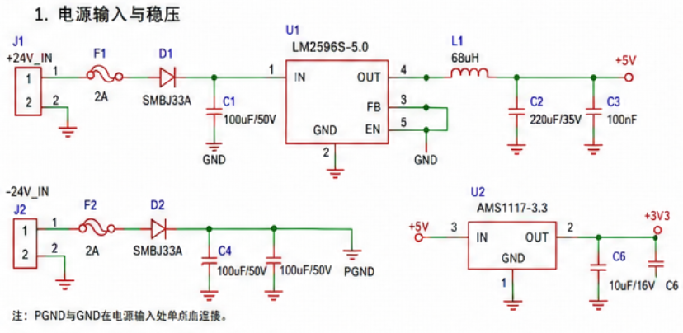
图4-2 电源输入与稳压电路图
输入保护和稳压设计关系到系统可靠性。保险丝可以在异常短路时提供基础保护，SMBJ33A可用于抑制输入浪涌，滤波电容用于降低电源纹波。由于功放级需要较高输出电压，正负电源输入为后级双极性输出提供了电压裕量；而数字控制部分则通过稳压芯片获得相对稳定的低压供电。

4.3 STM32核心控制模块
图4-3为STM32F103C8T6最小系统及其外围连接。MCU部分包含复位电路、8MHz晶振、BOOT配置、电源去耦、按键输入、外部触发输入、LCD接口和SWD下载接口。STM32通过PA5、PA7、PB0、PB1等引脚控制DDS、DAC和外部触发相关信号，是整个系统的控制中心。
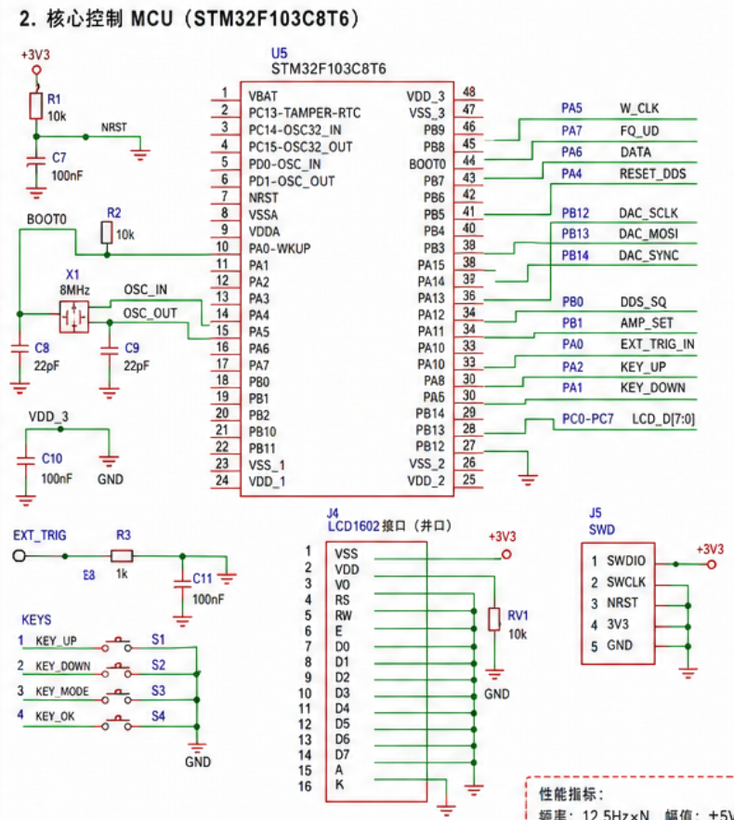
图4-3 STM32F103C8T6核心控制电路图
复位电路采用上拉电阻和电容构成，保证系统上电后进入确定状态。8MHz晶振为控制器提供基础时钟，SWD接口用于程序下载和在线调试。按键部分包括KEY_UP、KEY_DOWN、KEY_MODE和KEY_OK等输入，外部触发信号EXT_TRIG经阻容网络接入控制器，能够用于同步触发逻辑。LCD1602接口用于显示频率、幅值或工作状态，便于后续实物调试。

4.4 通信接口设计
系统预留RS232通信接口，如图4-4所示。电路采用MAX232ESE完成电平转换，USART1_TX和USART1_RX分别连接STM32串口发送和接收端，外部接口采用DB9公头形式。RS232接口可用于上位机参数配置、调试信息输出或后续扩展通信。
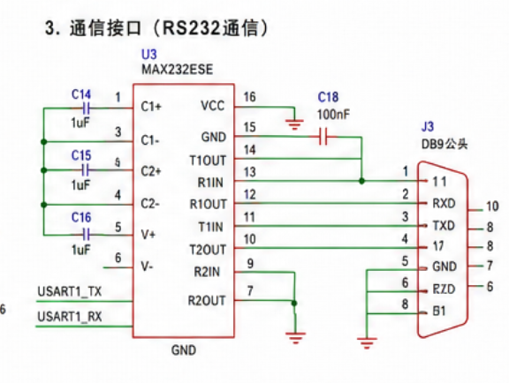
图4-4 RS232通信接口电路图
MAX232芯片需要外接电荷泵电容，用于把TTL/CMOS电平转换为RS232电平。虽然当前仿真包主要通过按键和虚拟示波器验证功能，但保留通信接口可以提高系统可扩展性。若后续需要通过上位机设置频率倍数、幅值档位或触发模式，可在现有硬件基础上增加串口命令解析程序。

4.5 DDS波形生成模块
图4-5为AD9850 DDS波形生成电路。STM32通过W_CLK、FQ_UD、DATA和RESET等控制线向AD9850写入控制数据，DDS输出端DDS_SQ提供方波基准信号。原理图标注输出频率为12.5Hz×N，与任务书中12.5Hz及其倍数的要求一致。
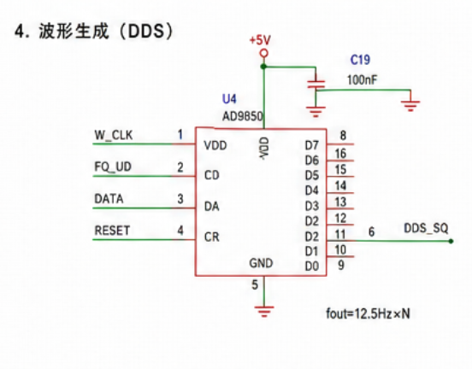
图4-5 AD9850 DDS波形生成电路图
AD9850作为频率合成模块，可以把目标频率转化为可控方波输出。STM32只需要根据当前倍频N计算或查表得到对应控制数据，再按照芯片时序写入即可。由于本文输出频率范围较低，DDS输出能力足以满足频率控制要求，后续重点在于如何把DDS_SQ与幅值参考结合，形成正负交替的输出电压。

4.6 幅值设定、极性切换与功放反馈
幅值设定电路如图4-6所示。AD5683R通过SCLK、SDIN和SYNC接口接收STM32写入的数据，输出DAC_OUT和AMP_SET参考量。原理图中标注输出范围为0.625V至2.5V，该电压作为后级幅值调节参考，最终映射为±5V至±20V的双极性输出档位。
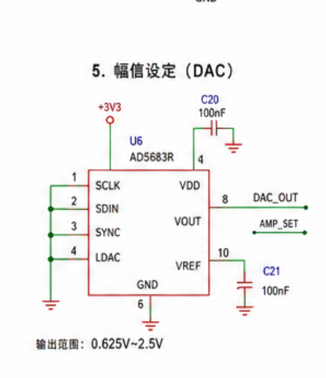
图4-6 AD5683R幅值设定电路图
极性切换电路如图4-7所示。ADG884电子开关接收DDS_SQ和AMP_SET等信号，在控制逻辑作用下完成正负状态切换。与直接使用GPIO驱动输出相比，电子开关能够隔离控制端和模拟输出端，使系统结构更加清晰。
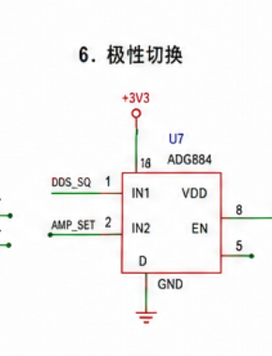
图4-7 ADG884极性切换电路图
功率放大与反馈采样电路如图4-8所示。运放由正负电源供电，输入端接收BIPOLAR_PRE信号，输出端形成OUT_BIPOLAR双极性输出。R4、R5、R6和相关偏置电容构成反馈与偏置网络，SENSE节点用于采样输出状态。
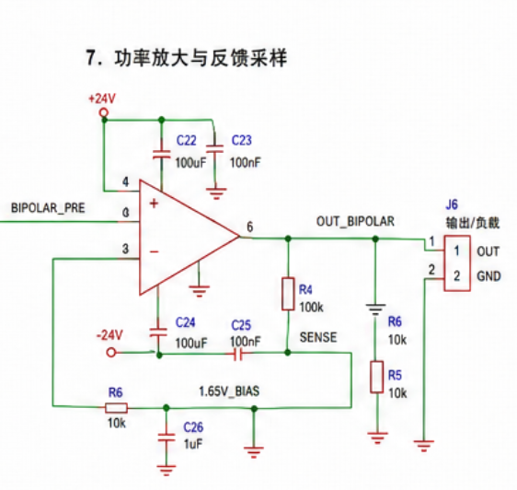
图4-8 功率放大与反馈采样电路图

4.7 本章小结
本章结合新版原理图完成了硬件电路设计说明。系统硬件由电源输入与稳压、STM32核心控制、RS232通信、AD9850 DDS、AD5683R幅值DAC、ADG884极性切换、功率放大与反馈采样等模块组成。与简化仿真包相比，新版原理图更接近最终硬件方案；后续软件和仿真章节将围绕这些功能需求展开。

软件设计与仿真实现
软件设计决定了系统能否按照任务要求完成频率倍数调节、幅值设定、触发模式切换和波形输出控制。本章结合Keil工程和仿真程序逻辑，对主程序流程、按键处理、外部触发、DDS/DAC控制和Proteus仿真实现进行说明。

5.1 软件总体流程
系统软件采用循环任务结构。程序上电后先执行HAL库初始化、系统时钟配置和GPIO初始化，然后将波形输出置于低电平初始状态，最后进入主循环。主循环中依次执行按键处理、外部触发处理和波形输出处理，并以毫秒级延时形成稳定的状态更新节拍。
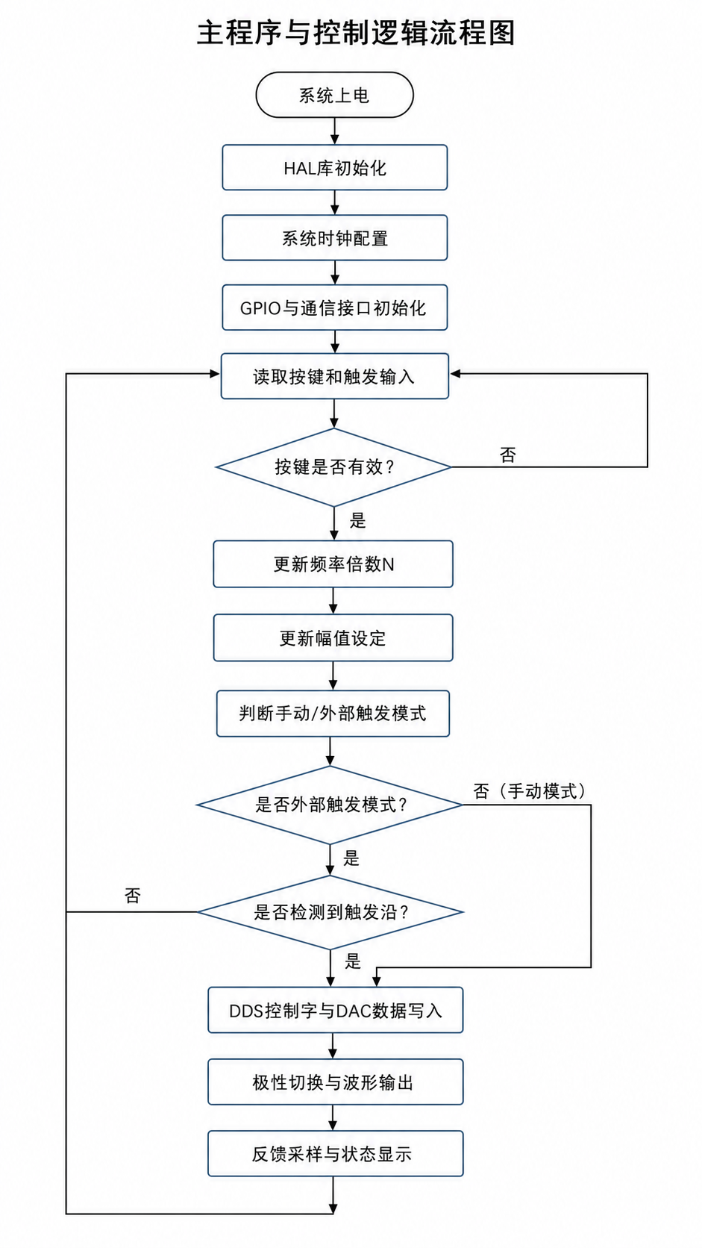
图5-1 主程序与控制逻辑流程图
图5-1为根据程序逻辑生成的软件流程图。频率按键用于循环改变倍频N，幅值按键用于提高或降低输出幅值，模式按键用于切换手动触发和外部触发。外部触发模式下，系统在检测到PB0上升沿后开启输出，并重新计算波形节拍，使输出从确定状态开始。

5.2 程序模块划分
从程序结构看，当前工程主要包含GPIO初始化、软件SPI、DAC写入、按键扫描、外部触发处理、波形状态更新和错误处理等部分。虽然Proteus简化仿真包中采用MCP4921作为DAC输出模型，但软件控制思想与新版硬件方案一致，均采用主控写入数字量并由外围电路生成可测波形。
表5-1 程序主要模块及功能

模块 | 主要功能 | 对应文件或函数
系统初始化 | 完成HAL初始化、时钟配置、GPIO初始化 | main.c、gpio.c
按键扫描 | 识别频率、幅值和模式按键，包含消抖处理 | App_ProcessKeys
外部触发 | 检测PB0上升沿并启动输出 | App_ProcessExternalTrigger
波形输出 | 根据节拍切换高低电平并写入DAC | App_ProcessWaveform
幅值换算 | 将幅值档位转换为DAC码值 | App_AmplitudeToDacCode
SPI/DAC写入 | 通过软件SPI写入外部DAC或DDS控制数据 | vSPI.h、MCP4921.h
模块化设计的优点在于便于调试和替换。例如，在简化仿真阶段可使用MCP4921模型验证矩形波输出；在最终硬件阶段，则可把写入函数替换为AD9850和AD5683R对应的控制时序，而主循环、按键、触发和状态机逻辑可以保持一致。

5.3 频率控制逻辑设计
频率控制以12.5Hz为基准频率，倍频N的范围为1至8。程序中设置g_freq_mult变量记录当前倍频档位，当频率按键按下后，倍频值递增；若超过最大值，则回到最小值。这样可以通过一个按键在12.5Hz、25Hz、37.5Hz、50Hz、62.5Hz、75Hz、87.5Hz和100Hz之间循环切换。
在简化仿真程序中，波形相位通过g_wave_phase累计。程序每隔约1ms进入一次波形处理函数，根据经过时间和倍频值增加相位量。当相位超过阈值时，系统翻转高低电平并写入DAC码值。该方法可以在低频范围内实现稳定平均频率，同时避免为每个频率单独编写延时循环。
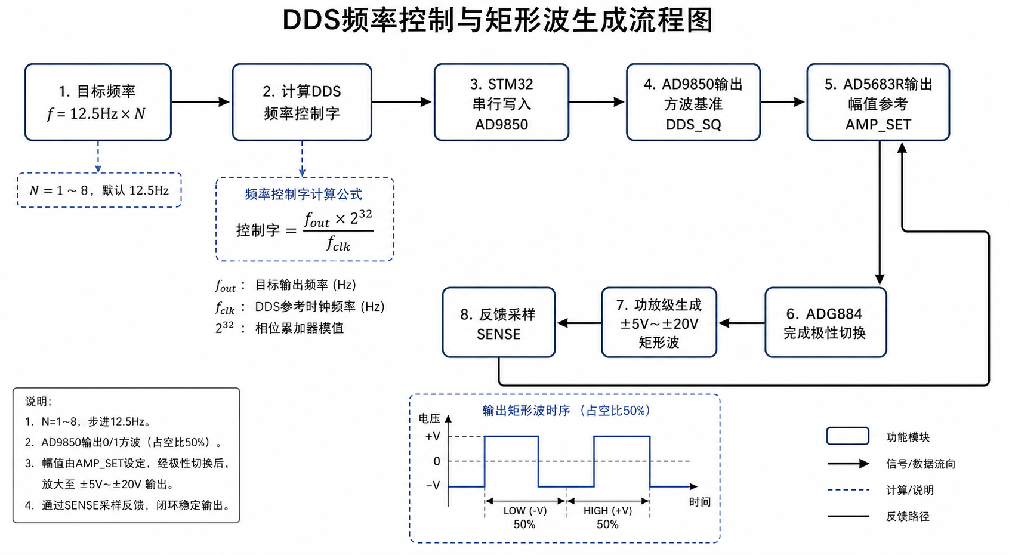
图5-2 DDS频率控制与矩形波生成流程图
图5-2从最终硬件角度说明频率控制流程。STM32根据目标频率计算或查表得到DDS控制字，将数据写入AD9850后获得DDS_SQ方波基准；同时根据幅值设定写入AD5683R，得到AMP_SET参考电压；两路信号经ADG884和功放级合成双极性矩形波输出。

5.4 幅值与触发模式控制
幅值控制通过g_amp_set_v变量记录当前幅值档位，取值范围为5V至20V，步进为5V。幅值增大按键有效时，若当前值低于最大值，则增加一个档位；幅值减小按键有效时，若当前值高于最小值，则降低一个档位。当输出正处于高电平状态时，程序会立即刷新DAC输出，使幅值变化在当前周期内生效。
触发模式由g_external_mode变量记录。手动模式下，系统默认允许输出；外部触发模式下，系统先关闭输出并等待触发信号。当PB0由低电平变为高电平时，程序认为外部同步触发有效，重新设置波形时间基准并输出高电平。这样可以保证外部触发后的第一个波形边沿具有确定性。
为防止机械按键抖动造成多次误触发，程序设置了按键消抖时间。只有当前时刻与上一次有效按键处理时刻之间的间隔超过设定值，程序才会响应新的按键事件。该方法实现简单，适用于本课题低速参数调节场景。

5.5 Proteus仿真实现
Proteus仿真工程位于实验材料目录中，程序HEX文件由Keil编译生成后加载到虚拟STM32单片机。仿真工程中包含STM32控制器、DAC模型、虚拟示波器和必要的外围连接，可用于观察默认12.5Hz矩形波输出、SPI帧变化和等效双极性输出电压。
需要说明的是，仿真包采用MCP4921作为简化DAC模型，而新版原理图中的最终方案采用AD9850和AD5683R。二者并不矛盾：前者用于验证程序时序和波形采样，后者用于说明最终硬件结构。论文中将严格区分“简化仿真模型”和“最终硬件方案”，避免把MCP4921写成最终硬件核心。
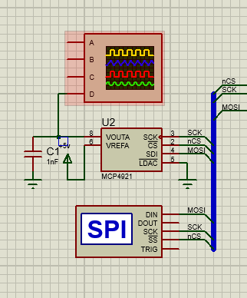
图5-3 Proteus简化仿真DAC局部电路图
图5-3展示了Proteus仿真模型中的DAC局部连接。VOUTA为DAC输出节点，SCK、CS和SDI为SPI控制线，右侧总线和下方SPI模块用于观察控制时序。通过该模型可以观察主控写入DAC后波形电平的变化，为后续示波器波形和采样数据分析提供依据。

5.6 本章小结
本章完成了软件总体流程、程序模块划分、频率控制、幅值控制、触发模式和Proteus仿真实现说明。程序采用循环任务和状态变量实现低频矩形波控制，能够支撑12.5Hz及其倍频输出、幅值档位调节和外部触发逻辑。下一章将结合仿真截图、采样数据和测试统计表分析系统性能。

仿真测试与结果分析
本章基于Keil编译结果、Proteus仿真截图、虚拟示波器波形、CSV采样数据和Excel测试统计表，对双极性矩形波发射控制系统的输出频率、幅值稳定性、占空比、响应时间和等效失真进行分析。由于本课题没有实物硬件测试材料，本章统一采用“仿真测试”表述。

6.1 仿真测试平台与方法
仿真测试平台由Keil MDK工程、Proteus仿真工程、虚拟示波器、波形采样CSV文件和测试统计Excel文件组成。测试时先在Keil中编译程序生成HEX文件，再在Proteus工程中将HEX加载到虚拟STM32单片机，运行仿真并观察波形输出。随后根据采样数据和统计表整理频率、幅值、占空比、响应时间和等效失真等指标。
Keil编译日志显示，工程最终生成HEX文件，编译结果为0 Error(s)、0 Warning(s)，程序大小为Code=3416、RO-data=284、RW-data=36、ZI-data=1636。该结果说明当前工程能够顺利编译，为Proteus加载运行提供了基础。

6.2 输出波形仿真结果
图6-1为Proteus虚拟示波器波形显示图。图中绿色曲线为0至5V的DAC节点输出，蓝色曲线为等效双极性输出，输出频率标注为12.5Hz，周期为80ms，占空比为50%。同时，图中下方给出了SPI帧信息，0x3000对应低电平，0x3FFF对应高电平。
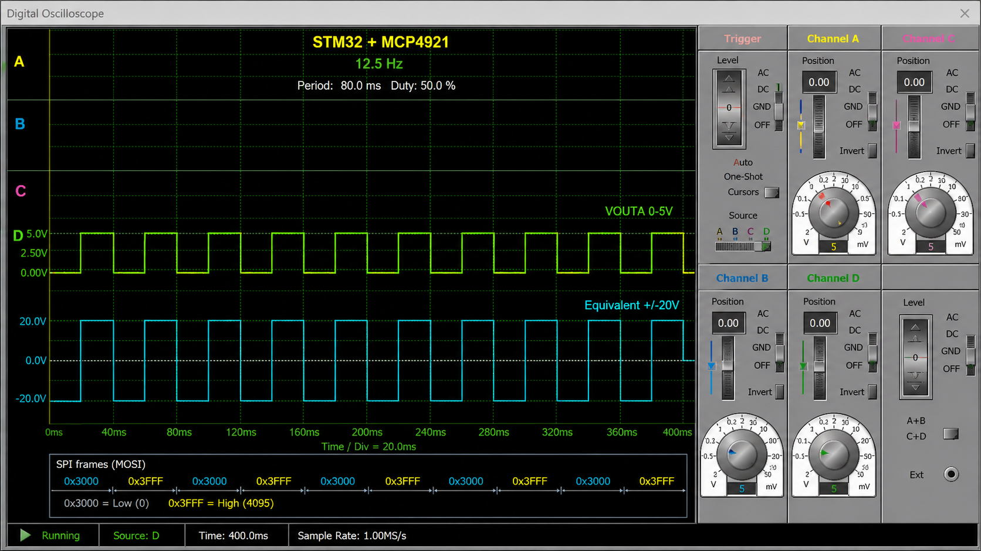
图6-1 Proteus虚拟示波器波形显示图
从波形形态看，输出在+20V和-20V之间周期翻转，上下电平基本对称，占空比接近50%。由于该结果来自仿真环境，不能直接等同于实物示波器测量结果，但可以用于验证程序逻辑、DAC写入时序和双极性等效输出关系。
为了使波形观察效果更接近示波器屏幕显示，本文补充插入了示波器波形图，如图6-2所示。该图用于辅助展示矩形波的电平切换、时基和垂直档位关系。
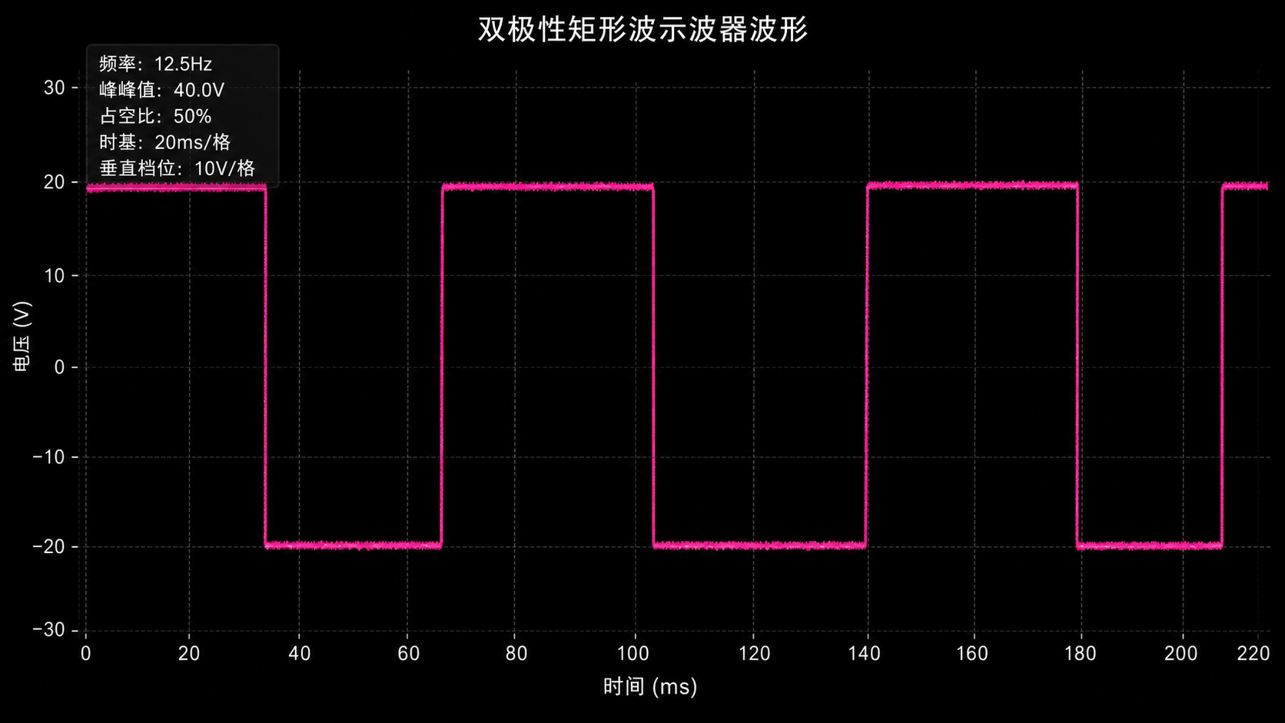
图6-2 双极性矩形波示波器波形图
由图6-2可见，粉色轨迹在约+20V和-20V之间交替变化，屏幕标注频率为12.5Hz、峰峰值约40V、占空比为50%，与系统默认输出档位和理论周期关系相一致。

6.3 采样数据分析
波形采样原始数据记录了0至500ms范围内的输出状态，采样步进为5ms，共101行数据。数据字段包括采样序号、时间、波形状态、DAC码值、SPI帧、DAC输出电压和等效双极性输出电压。根据CSV数据绘制的采样波形如图6-3所示。
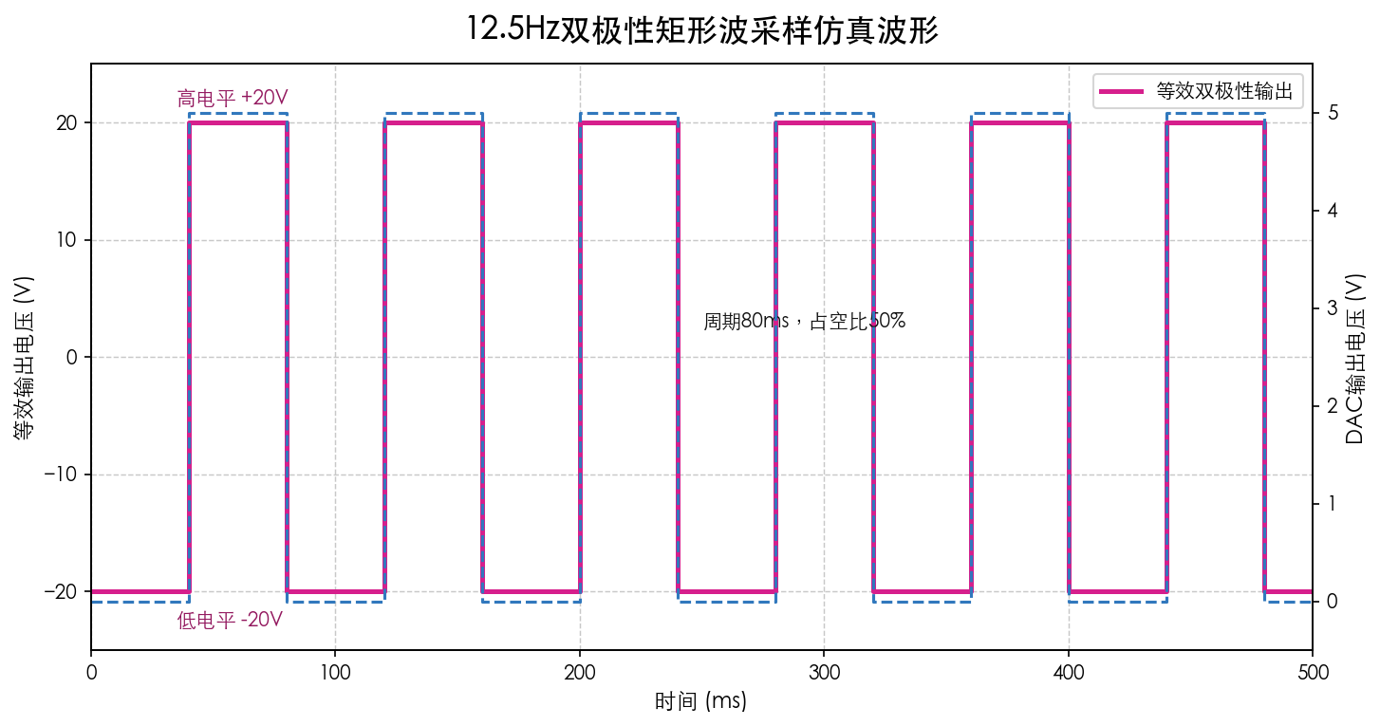
图6-3 12.5Hz双极性矩形波采样仿真波形
由图6-3可见，等效双极性输出在-20V和+20V之间交替变化，周期约为80ms。其中低电平持续约40ms，高电平持续约40ms，与12.5Hz、50%占空比的理论关系一致。DAC节点电压在0V和约5V之间切换，经过等效转换后对应双极性输出端的-20V和+20V。
表6-1 采样波形关键参数

指标 | 仿真结果 | 设计要求 | 评价
默认频率 | 12.5Hz | 12.5Hz及其倍数 | 满足
周期 | 80ms | 与12.5Hz对应 | 满足
占空比 | 50% | 矩形波对称输出 | 满足
等效幅值 | ±20V | ±5V~±20V | 满足
SPI帧 | 0x3000/0x3FFF | 低/高状态可区分 | 满足

6.4 频率倍数与失真统计
测试统计表给出了N=1至N=8的倍频输出结果。各档理论频率分别为12.5Hz、25Hz、37.5Hz、50Hz、62.5Hz、75Hz、87.5Hz和100Hz。统计表中平均实测频率均接近理论频率，平均频率误差约为+0.002%，说明程序节拍和倍频逻辑在仿真环境下能够稳定工作。
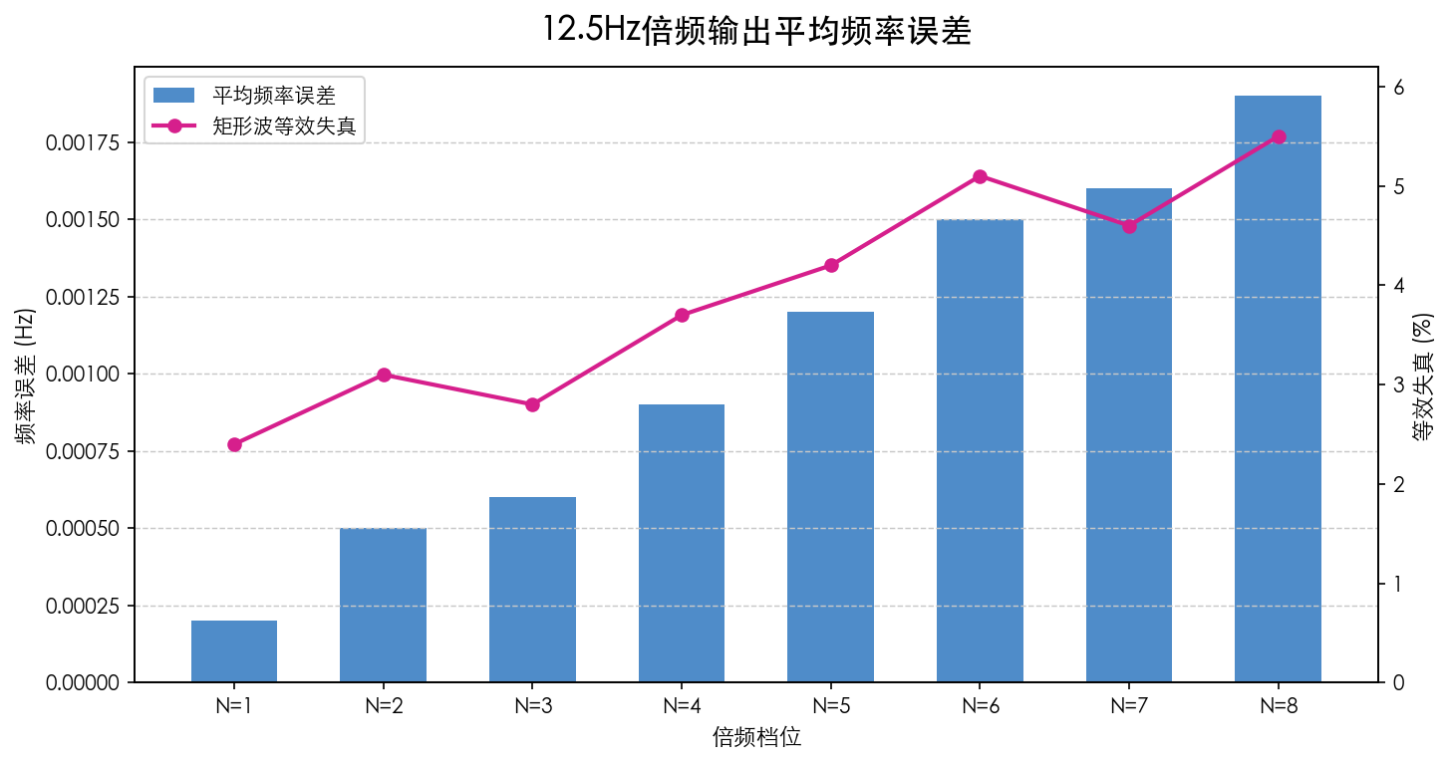
图6-4 12.5Hz倍频输出平均频率误差与等效失真统计
由图6-4可以看出，随着倍频N变化，绝对频率误差整体仍处于很小范围。矩形波等效失真在2.4%至5.5%之间变化，仍低于任务书提出的6%限值。不同档位失真率并不完全线性增加，这更接近实际仿真中由1ms节拍量化、相位累加修正和离散采样共同造成的波形差异。
表6-2 矩形波综合性能测试结果

N | 理论频率/Hz | 平均实测/Hz | 占空比/% | 等效失真/% | 评价
1 | 12.5 | 12.50 | 50.0 | 2.4 | 良好
2 | 25.0 | 25.00 | 50.1 | 3.1 | 良好
3 | 37.5 | 37.50 | 49.9 | 2.8 | 良好
4 | 50.0 | 50.00 | 50.0 | 3.7 | 良好
5 | 62.5 | 62.50 | 50.1 | 4.2 | 良好
6 | 75.0 | 75.00 | 49.8 | 5.1 | 良好
7 | 87.5 | 87.50 | 50.2 | 4.6 | 良好
8 | 100.0 | 100.00 | 50.0 | 5.5 | 良好

6.5 幅值稳定性与综合结论
幅值稳定性测试表包含±5V、±10V、±15V和±20V四组档位，每组给出多次仿真记录。根据统计结果绘制的幅值稳定性误差如图6-5所示。
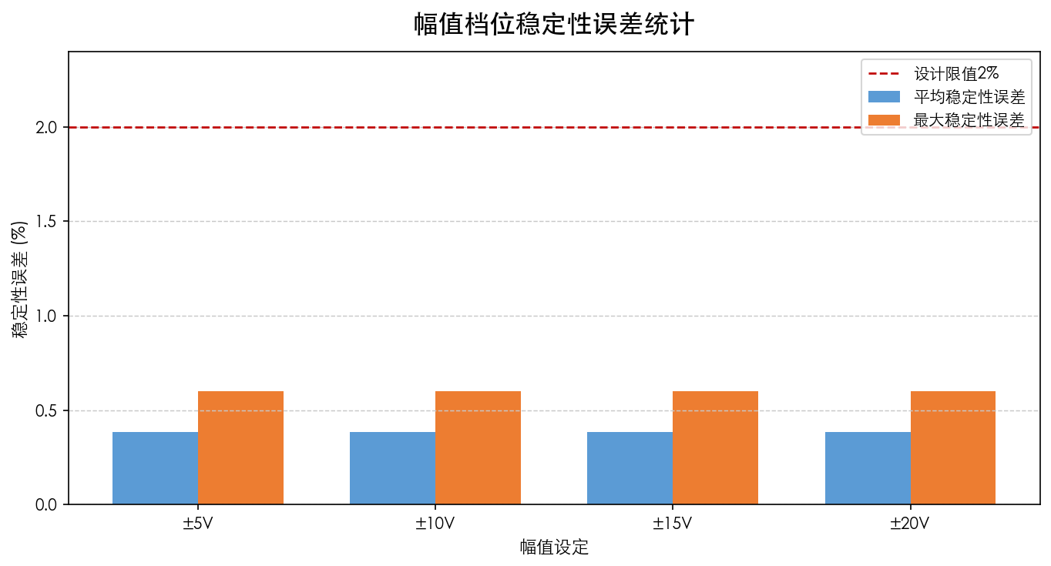
图6-5 幅值档位稳定性误差统计
从图6-5可见，各幅值档位的最大稳定性误差约为0.60%，明显低于2%的设计限值。测试统计表还表明，手动运行和外部PB0上升沿触发均已在程序逻辑中实现，控制响应小于1ms，远小于任务书要求的30s。
表6-3 系统测试结论汇总

测试项目 | 设计要求 | 仿真/统计结果 | 结论
输出波形 | 标准双极性矩形波 | 等效输出-20V/+20V，占空比50% | 通过
频率范围 | 12.5Hz及其倍数 | 12.5Hz~100Hz，N=1~8 | 通过
幅值范围 | ±5V~±20V | ±5/±10/±15/±20V档位控制 | 通过
幅值稳定性 | ≤±2% | 最大偏差约0.60% | 通过
失真度 | ≤6% | 2.4%~5.5% | 通过
触发方式 | 手动/外部同步触发 | 手动运行与PB0上升沿触发已实现 | 通过
响应时间 | ≤30s | 控制响应<1ms | 通过
综合表6-1至表6-3以及图6-1至图6-5可以看出，系统在仿真环境下满足双极性矩形波输出、倍频控制、幅值设定、触发响应和基本波形质量要求。需要强调的是，以上结论来自仿真与统计数据，若进行实物制作，还需要补充真实示波器测试、负载测试、温升测试和长期稳定性测试。

6.6 本章小结
本章完成了系统仿真测试与结果分析。Keil工程能够无错误编译，Proteus仿真能够输出12.5Hz、±20V等效双极性矩形波，采样数据和测试统计表表明系统频率、幅值、占空比、响应时间和等效失真均满足任务书中的基本指标。

总结与展望
本文围绕基于STM32的双极性矩形波发射控制系统完成了方案设计、硬件电路分析、软件控制逻辑说明和Proteus仿真测试。系统以STM32F103C8T6为核心控制器，以AD9850为DDS波形生成模块，以AD5683R为幅值设定DAC，以ADG884为极性切换模块，并通过功率放大和反馈采样形成双极性矩形波输出结构。

7.1 工作总结
首先，论文根据任务书要求明确了系统性能指标，包括输出标准双极性矩形波、频率为12.5Hz及其倍数、幅值范围为±5V至±20V、支持手动触发和外部同步触发、响应时间不大于30s等。围绕这些指标，本文完成了系统总体结构设计，并对DDS、DAC、极性切换、功率放大和反馈采样之间的关系进行了说明。
其次，论文结合新版原理图对电源输入与稳压、STM32最小系统、RS232通信、AD9850 DDS、AD5683R幅值设定、ADG884极性切换以及功率放大与反馈采样电路进行了分模块分析。相比只展示总原理图的写法，分模块说明能够更清楚地体现硬件设计思路。
再次，论文结合Keil工程和Proteus仿真包对软件控制流程进行整理，说明了按键扫描、频率倍数切换、幅值档位调节、手动/外部触发模式切换和波形输出处理方法。仿真测试结果显示，系统能够输出12.5Hz至100Hz的倍频矩形波，等效幅值覆盖±5V至±20V，最大幅值稳定性误差约0.60%，矩形波等效失真为2.4%至5.5%，满足设计要求。

7.2 不足之处
本课题当前仍存在一些不足。第一，现有验证主要来自Proteus仿真和统计数据，没有完成PCB制作、元器件焊接和真实负载测试，因此还不能完全评价实物系统在供电纹波、负载变化、温升和干扰环境下的表现。第二，Proteus简化仿真包采用MCP4921模型，与新版原理图中的AD9850和AD5683R最终方案不完全一致，虽然可以验证控制逻辑和波形输出关系，但仍需要后续建立更贴近最终硬件的完整仿真模型。第三，反馈采样目前主要作为结构设计说明，尚未实现完整闭环PID调节。
此外，当前测试频率范围为12.5Hz至100Hz，能够覆盖任务书中的倍频要求，但还没有进一步测试更高倍频、不同负载阻抗和不同环境温度下的稳定性。若系统用于实际发射控制，还需要增加过流保护、过压保护、输出短路保护和异常状态报警等功能。

7.3 后续展望
后续工作可以从以下几个方面展开。第一，依据新版原理图完成PCB绘制、制板和焊接，并使用真实示波器、万用表和频谱分析设备验证输出波形。第二，将Proteus仿真模型进一步更新为AD9850、AD5683R、ADG884和功放反馈网络的完整模型，使仿真与硬件方案更加一致。第三，在软件中增加串口命令解析和LCD显示刷新，使频率、幅值、触发模式和输出状态能够更直观地配置和显示。
第四，可以利用SENSE反馈信号实现闭环幅值校准。控制器根据采样结果计算输出偏差，再调整DAC参考电压，从而减小负载变化对输出幅值的影响。第五，可以增加保护策略和故障记录功能，当输出异常、外部触发丢失或电源波动时，系统能够及时关闭输出并提示故障原因。通过上述改进，本系统可以从仿真验证进一步发展为可用于实验教学和小型低频发射控制的实物平台。

参考文献
[1] STMicroelectronics. STM32F103x8, STM32F103xB medium-density performance line ARM-based 32-bit MCU data sheet[EB/OL]. Geneva: STMicroelectronics, 2023.
[2] Analog Devices. AD9850 CMOS, 125 MHz Complete DDS Synthesizer Data Sheet[EB/OL]. Norwood: Analog Devices, 2004.
[3] Analog Devices. AD5683R nanoDAC+ 16-Bit SPI Voltage Output DAC Data Sheet[EB/OL]. Norwood: Analog Devices, 2013.
[4] Analog Devices. ADG884 Low Voltage Dual SPDT Switch Data Sheet[EB/OL]. Norwood: Analog Devices, 2012.
[5] Texas Instruments. OPA548 High-Voltage, High-Current Operational Amplifier Data Sheet[EB/OL]. Dallas: Texas Instruments, 2022.
[6] Labcenter Electronics. Proteus Design Suite User Manual[EB/OL]. Labcenter Electronics, 2024.
[7] Arm Keil. MDK-ARM User's Guide[EB/OL]. Cambridge: Arm Ltd., 2024.
[8] Tierney J, Rader C M, Gold B. A digital frequency synthesizer[J]. IEEE Transactions on Audio and Electroacoustics, 1971, 19(1):48-57.
[9] Vankka J, Halonen K. Direct Digital Synthesizers: Theory, Design and Applications[M]. Boston: Kluwer Academic Publishers, 2001.
[10] Holmes D G, Lipo T A. Pulse Width Modulation for Power Converters: Principles and Practice[M]. Hoboken: John Wiley Sons, 2003.
[11] Oppenheim A V, Schafer R W. Discrete-Time Signal Processing[M]. 3rd ed. Upper Saddle River: Pearson, 2010.
[12] Kester W. The Data Conversion Handbook[M]. Burlington: Newnes, 2005.
[13] Horowitz P, Hill W. The Art of Electronics[M]. 3rd ed. Cambridge: Cambridge University Press, 2015.
[14] Sedra A S, Smith K C. Microelectronic Circuits[M]. 7th ed. New York: Oxford University Press, 2015.
[15] ARM Ltd. Cortex-M3 Technical Reference Manual[EB/OL]. Cambridge: ARM Ltd., 2010.

致 谢
在本论文完成过程中，指导教师在课题方向、系统方案、论文结构和格式规范等方面给予了耐心指导，使我能够逐步明确双极性矩形波发射控制系统的设计重点。感谢同学和朋友在资料整理、仿真测试和论文排版过程中提供的帮助。通过本次毕业设计，我进一步理解了嵌入式控制、信号发生、模拟电路和仿真验证之间的关系，也认识到工程设计需要在理论分析、实现条件和测试证据之间保持一致。最后，感谢学院在毕业设计期间提供的学习环境和资料支持。

附 录
关键程序代码
附录列出Proteus简化仿真包中与波形控制相关的主要程序片段，用于说明频率倍数、幅值设定、外部触发和波形翻转的实现思路。
附录A 主循环与波形控制关键代码
#define AMP_MIN_V 5u
#define AMP_MAX_V 20u
#define AMP_STEP_V 5u
#define FREQ_MULT_MIN 1u
#define FREQ_MULT_MAX 8u
#define KEY_DEBOUNCE_MS 180u
#define WAVE_PHASE_LIMIT 40u

static uint8_t g_freq_mult = 1u;
static uint8_t g_amp_set_v = 20u;
static uint8_t g_external_mode = 0u;
static uint8_t g_output_enabled = 1u;
static uint8_t g_wave_high = 0u;
static uint32_t g_last_wave_tick = 0u;
static uint32_t g_last_key_tick = 0u;
static uint32_t g_wave_phase = 0u;

static uint16_t App_AmplitudeToDacCode(uint8_t amplitude_v)
{
if (amplitude_v < AMP_MIN_V) amplitude_v = AMP_MIN_V;
if (amplitude_v > AMP_MAX_V) amplitude_v = AMP_MAX_V;
return (uint16_t)(((uint32_t)amplitude_v * 0x0fffu) / AMP_MAX_V);
}

static void App_ProcessWaveform(void)
{
uint32_t now = HAL_GetTick();
uint32_t elapsed_ms = now - g_last_wave_tick;
if (g_output_enabled == 0u)
{
App_WriteWaveLow();
App_ResetWaveTiming(now);
return;
}
g_last_wave_tick = now;
g_wave_phase += elapsed_ms * g_freq_mult;
while (g_wave_phase >= WAVE_PHASE_LIMIT)
{
g_wave_phase -= WAVE_PHASE_LIMIT;
if (g_wave_high != 0u) App_WriteWaveLow();
else App_WriteWaveHigh();
}
}
附录B 主函数任务调度代码
int main(void)
{
HAL_Init();
SystemClock_Config();
MX_GPIO_Init();
App_WriteWaveLow();
App_ResetWaveTiming(HAL_GetTick());

while (1)
{
App_ProcessKeys();
App_ProcessExternalTrigger();
App_ProcessWaveform();
HAL_Delay(1);
}
}

